Чемпион РКФ с особым статусом "Уральские зори-1"
ВЕДОМОСТЬ ПРОВЕДЕНИЯ РИНГА "ГОРДОСТЬ РОССИИ / BEST IN RUSSIA"
30.08.2025

Судья: SIMIC POLINA

№ п.п. | Порода | № по каталогу | Место
1 | Русский чёрный терьер | 144 | 1
2 | Самоед | 320 | 2
3 | Кавказская овчарка | 103 | 3

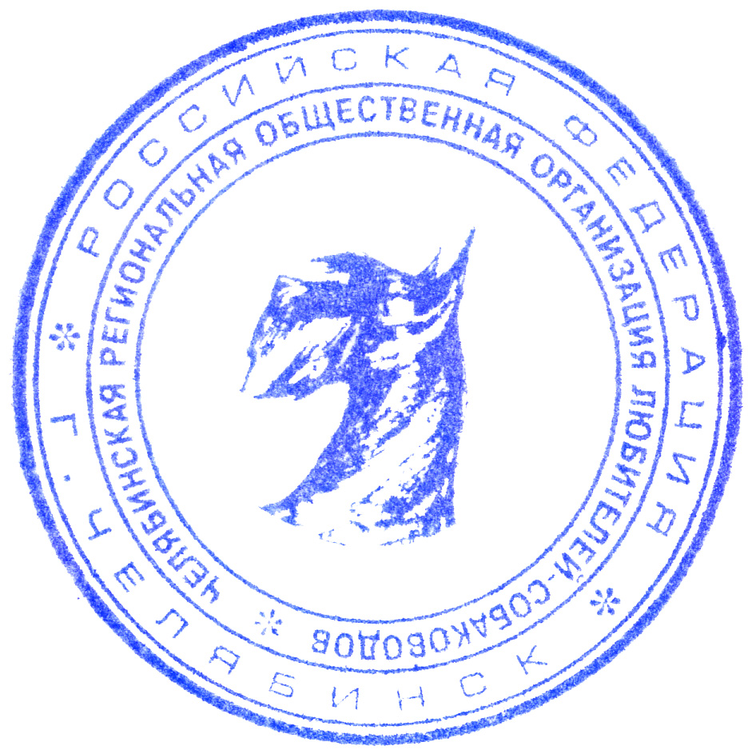  Председатель правления | 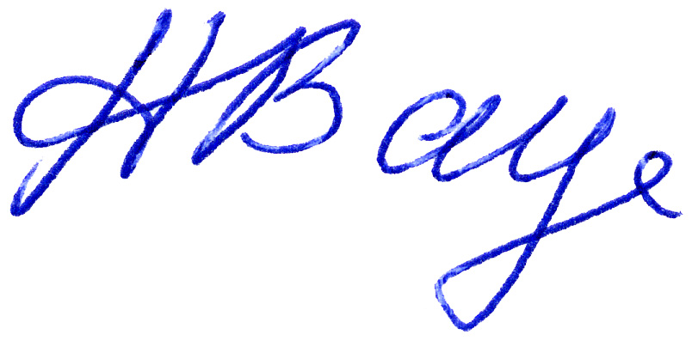 | Н.П.Ваулина

